普定电站厂房10kV配电变压器改造浅析
王文
（贵州黔源电力股份有限公司普定发电公司 贵州安顺 562100）
【摘要】：文主要了介绍变压器非晶合金铁芯变压器的发展过程及其在国内市场的生产现状 、Yyn0和Dyn11接线的优缺点、非晶合金铁芯的特性和改造后的配电变压器优良特点分析，最后对此次改造进行总结，同时也对我国非晶合金配电变压器在未来新世纪里的研究制造生产和应用进行了坚信的展望。
关键词 非晶合金 接线 改造 分析
引言
普定发电公司位于乌江上游南源贵州省普定县三岔河中游，距贵阳市125km。水库正常蓄水位1145m，总库容4.21亿m3，为不完全年调节水库。原来普定电站厂房10kV配电变压器为干式配电变压器，型号SC-1500/10,联结组标号为Yyn0,改造后的配电变压器为树脂浇筑非晶合金干式配电变压器，型号SCBH15-630/10.5，联结组标号为Dyn11。该工程以发电为主，兼有供水、灌溉、养殖及旅游等综合效益
1.非晶合金铁芯变压器的发展过程及其在我国市场内的现状
上个世纪80年代初美国就清醒的认识到非晶合金铁芯变压器对电力系统中能量转换损耗低的巨大潜能，于是美国就开始研发、设计、制造生产非晶合金铁芯变压器，美国电力委员会还组织了相关电力公司机构联合对非晶合金铁芯变压器进行实际运行可靠性验证及商业化运作，经过十年的时间，在上个世纪90年代初取得成功。直到现在非晶合金铁芯变压器已经规模化生产20年左右，在全世界范围内被许多发达国家和发展中国家广泛推崇，日本在2005年就明确规定日本所有配电变压器必须全部使用非晶合金铁芯变压器，在供配电配电领域彻底淘汰那些高耗能的硅钢配电变压器，从这点可以看出日本是一个懂得节约能源的国家。
我国从1998年才开始对非晶合金铁芯变压器投入批量生产，至今大约也只有不到十万台非晶合金铁芯变压器在挂网运行，容量从5kVA到1600kVA不等，主要用在高层建筑、商业中心、地铁、机场、车站和电厂等地方。最近几年来，我国上海、江苏、浙江等地方对非晶合金铁芯变压器的使用量呈上升趋势是由于国家加大了对节能环保的重视。但由于非晶合金铁芯变压器的造价比硅钢变压器高，所以使用量受到一定的限制。但近几年来由于硅钢和铜的价格不断涨价，而非晶合金的价格基本不变，同时实现大规模生产后生产成本减少，使得硅钢和铜两者的价格差距相差不大，非晶合金变压器的售价已逐渐被市场接受。据说我国有几十家变压器生产厂家能生产非晶合金铁芯变压器，但能大规模批量生产的也没几家。
2.Dyn11和Yyn0接线优缺点
（1）Dyn11接线：单相短路和三相短路相差不多，由于零序电流和3次谐波电流可以在高压绕阻三角形接线的闭合回路内流通而不能在星形接线中流通，所以当低压侧三相负载不平衡运行时，总零序电流和3次谐波电流在每个铁心柱上的总磁势几乎等于零，所以低压中性点电位不漂移，各相输出电压合格率高；当高压侧一相熔断器熔断后另外两相的负载仍然可以正常运行，但采取措施在低压主开关装设欠压保护装置能解决存在的非全相运行问题。
（2）Yyn0接线：当高压熔断器一相熔断时，将会出现一相电压为零，另两相电压没变化，可使停电范围减少至1/3。这种情况对低压侧是三相供电的动力负载需要配置缺相保护才不会造成动力负载因缺相运行而烧毁。当对于低压侧为单相供电的照明负载可以运行2h。容量在1600kVA及以下的心式变压器才允许采用Yyn0联结，因为3次谐波磁通会在穿过的铁构件中产生涡流损耗。
Yyn0接线变压器允许中性线电流不宜过大，因为Yyn0联结变压器高压绕组比Dyn11联结变压器高压绕组的绝缘强度要求低，所以将Yyn0联结变压器改为Dyn11联结困难。
10kV配电变压器改造前后接线形式如下图1所示，改造前采用Yyn0联结方法，现在采用Dyn11接线法是为防止负荷侧产生的谐波不致流入电网影响电能质量，因为3次谐波电流和零序电流能在变压器△形绕组中流通而不能在星形接线中流通。
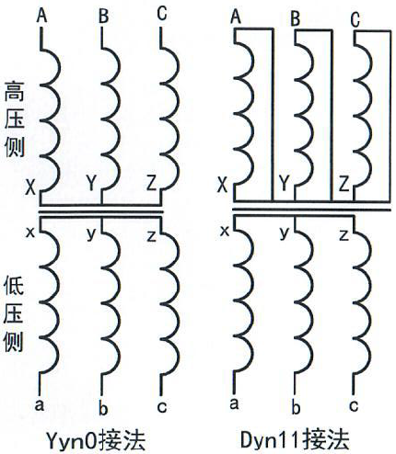
图1
3.非晶合金铁芯的特性
非晶合金铁芯是采用超急冷凝固的技术生产制造出来的一种导磁性能突出的新型节能环保金属材料，由于制造生产时采用了超急冷凝固的技术生产工艺，使得在这种新型节能环保金属材料的微观结构发生了巨大变化，其金属原子在从液态短时凝固成固态的过程中来不及排列成常规的晶体结构就已经被变成固体了。这种金属原子无序排列的结构被称为金属的非晶态，由此制造生产而成的金属材料被成为非晶合金。如果说硅钢的晶体结构排列如军队式排列，那么非晶合金的晶体结构就是车站行人式的排列，非晶合金铁芯容易被磁化也容易去磁。一般的非晶合金含80%的铁，其他成分主要是硼和硅等。非晶合金铁芯片厚度超薄，只有20到30um，不到常用硅钢片厚度的十分之一，非晶合金铁芯具有高饱和和磁感应强度、低损耗、低矫顽力、低激磁电流、良好的温度稳定性.铁芯采用成型的非晶合金材料，两框三柱式结构，如下图2所示。
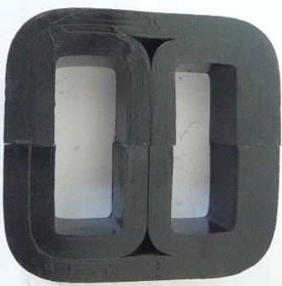
图2 两框三柱式铁芯
4.改造后的配电变压器优良特点分析
由于非晶合金加工工艺复杂又困难，而且材质脆硬，不容易剪切，因此非晶合金铁芯均采用矩形截面。通常10kV、500kVA及以下的小型配变一班采用四框五柱式，10kV、500kVA及以上到1600kVA以下采用两框三柱式，每个绕组套在磁路独立、相邻的两框上。每个框内的磁通除基波外，还有3次谐波磁通，当由于每个绕组两个铁芯框内的3次谐波磁通等大反向，因此每个绕组内的3次谐波磁通向量为零。又由于变压器高压侧采用D联结，所以零序电流和3次谐波电流在三角形内构成回路按同一个方向流动，因此无论是低压绕组上感应电势，还是磁通的波形都接近正弦波，所以低压中性点电位不漂移，各相输出电压质量高。由于非晶合金变压器铁芯采用矩形截面，所以变压器低压绕组线圈采用铜箔绕制成矩形结构，由于没有螺旋角，因而端部横向漏磁场较少，具有较强的抗短路能力强，在环境温度小于等于40℃情况下能确保额定输出并且40℃自然环境条件下可超载10%并长期安全运行,环境温度40℃时短时过载曲线如下图3所示。高压绕组线圈采用铜导线绕制成层式结构，纵向电容较大，雷电冲击电压分布比较均匀，而且雷电流可以在高压绕阻的三角形接线闭合回路内流通使得每个铁心柱上雷电流的总磁势几乎等于零，阻止了正、逆变换过电压的产生，所以防雷电性能好。而且考虑到非晶合金铁芯变压器绕组高次谐波等原因，故三相两框三柱式非晶合金铁芯配电变压器应采用Dyn11联结来改善配电变压器高低压绕组电压波形，减少谐波对电网的影响，提高了电压合格率和供电可靠性。
过载前负载率（%）
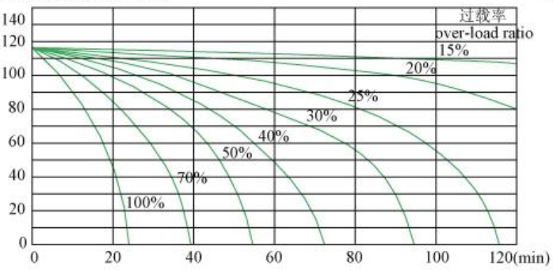
图3 环境温度40℃时短时过载曲线 过载时间
5.总结
(1)三相两框三柱式非晶合金铁芯配电变压器应采用Dyn11联结相比改造前的干式变压器，具有输出电压质量好、供电可靠性高、中性点不漂移等特点，还有利于低压侧单相接地故障的切除（因为Dyn11联结的变压器零序阻抗比Yyn0联结的变压器小得多）并且中性线允许的电流可达到相电流的75%（改造前中性线电流不允许超过相电流的25%），但Dyn11联结变压器高压绕组的绝缘强度要求得按照线电压设计，如果是三相四框五柱式非晶合金铁芯配电变压器应采用Dyn0联结；
(2)非晶合金变压器低压绕组为箔绕式，由于其局放低、损耗低、散热性能好、防潮能力强、防雷性能好、抗突发短路能力强、过载能力大、结构先进合理、免维护、造型美观等优点，故运行性能非常稳定且空载损耗相对于改造前降低70%以上，负载损耗相对于改造前降低5%；
(3)由于非晶合金铁芯变压器损耗低、节能环保，符合我国近年来倡导的节能、环保政策，所以此次改造取得的成功一定程度上促进了我国非晶合金铁芯变压器的生产力度；
(4)随着我国开展电网建设和城乡电网改造的深入，满足广大电力用户对节能型配电变压器的需求，非晶合金变压器低耗节能的显著优点取代那些低效、高耗、性能落后、安全性差的配电变压器已势在必行，我坚信，根据我国非晶合金铁芯变压器生产制造和使用的现状，在各方共同联合努力下，非晶合金铁芯变压器的研究制造生产会更上一层楼，在不远的将来其在供配电领域内的应用一定会大面积展开使用。浅谈非晶合金铁芯变压器的发展与应用。
参考文献
[1] 屈卫民.非晶合金铁芯配电变压器浅析.山西电力.2007（1）:63-65；
[2] 韩能霞.非晶合金铁心变压器的特点分析.江苏电器.2008；
[3] 郑国华.Dyn11联结组别配电变压器的应用分析.应用能源技术.2008第11期；
[4] 谢树章.非晶合金变压器对节能和环保作用.中国勘察设计.2010第9期；
[5] 陈新周.林知音.浅谈非晶合金铁芯变压器的发展与应用.机电工程技术.2011第8期.

